2月18日动态

星期二 天气：晴天 出勤人数：23人

**观察一：晨间入园——我会自主吃点心**

今天的午点是鲜牛奶、虎皮卷。**高梓歆、郭陶霖、户亚玥，胡希瑶、彭鑫奕、苏媛、唐可一、王晔、王梓雯、陈煦、胡皓霆、李哲、查慧如、汪子恒，肖宸锡、王宇尧、邢永望，郑诗俊、孙铭阳、沈星延**能按需求自主倒牛奶吃点心。

**观察二：户外活动——好玩的风车滑梯**

今天我们的户外场地是风车滑梯。风车滑梯有攀爬墙、吊杠、滑梯、荡桥等场地。**高梓歆、郭陶霖、户亚玥，胡希瑶、蒋婉柔，彭鑫奕、苏媛、唐可一、仲思齐、王梓雯、蔡松霖、胡皓霆、李哲、查慧如、王晔、肖宸锡、邢永望，郑诗俊、沈星延、王晔**能在户外活动中不奔跑，慢慢走，选择自己喜欢的地方游戏。

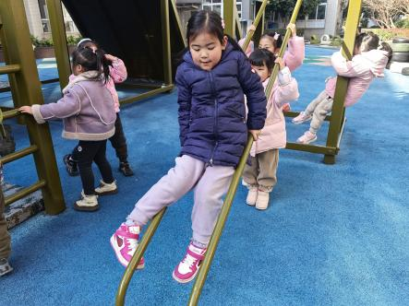 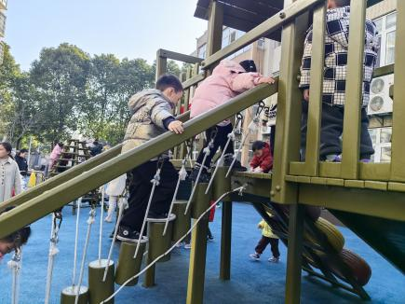 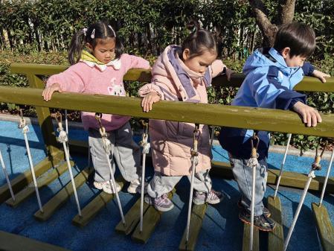

**观察三：集体活动—数学《圈数字》**

这是一节数物匹配的数学活动。数物匹配是幼儿感知数量的一种形式，涉及到幼儿对于数与量概念的认识与理解，需要幼儿将数与量进行对接，产生联系。本次活动中，幼儿需先知道物体数量是多少、用数字几表示，再圈出相应数字。活动中**高梓歆、郭陶霖、户亚玥，胡希瑶、蒋婉柔，彭鑫奕、苏媛、唐可一、仲思齐、王梓雯、蔡松霖、陈煦、胡皓霆、李哲、查慧如、汪子恒，王晔、肖宸锡、王宇尧、邢永望，郑诗俊、孙铭阳、沈星延**能动脑筋操作，按实物的数量圈出相应的数字。

